大西金吾 プロフィール
《 現 在 》
●(一社)新潟県労働衛生医学協会 常勤顧問・専任講師
●聖路加国際病院理事長 日野原重明先生提唱
「新老人の会」新潟支部事務局長
●日本産業カウンセラー協会登録 産業カウンセラー
●中央労働災害防止協会登録 心理相談員
●共同通信社 政経懇話会 登録講師
●家の光協会 登録講師
●タイコウアカデミー登録講師
●新潟県教育庁公立学校共済組合健康づくり事業 講師
●新潟県市町村職員共済組合 講師
●新潟県市町村事務組合 講師
●新潟県経営者協会 登録講師
●新潟県健康づくりセンター 登録講師
●新潟県立生涯学習センター 登録講師
●日本レクリエーション協会公認指導員
●全日本スキー連盟公認１級

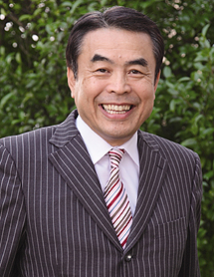

●新潟医療福祉大学 客員教授

《 学 歴 》
・1948年(昭和23年)生まれ 新潟県南魚沼市(大和町)出身
・専修大学 文学部 人文学科 卒業
・中学、高校、大学とスポーツ(野球・スキー・陸上)を愛好し、
各種大会に参加

ユーモアあふれる講演は、いつも爆笑の渦に包まれています！

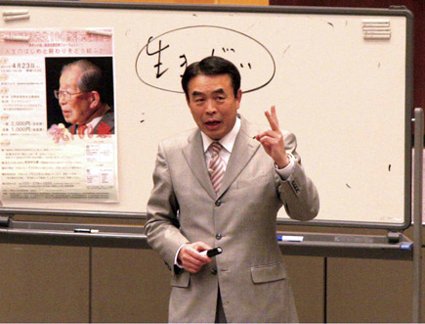
《 著 書 》 「もっと健康に、もっと幸せに」「朝の随想」
「輝いて生きる」「いつも、こころに愛と夢を」
「心と身体の健康づくり」
《 連絡先 》 (一社)新潟県労働衛生医学協会
〒951－8133 新潟市中央区川岸町
１－３９－５
TEL ０２５－２６７－1２００(大代表)
FAX ０２５－２６７－１２０７
Ｅ-mail : kk_onishi @ niwell.or.jp
ＵＲＬ : http;//www.niwell.or.jp/edu/
Mobile : ０８０－７８１３－０２８０

《 略 歴 》
・197２年(昭和４７年) (社)日本能率協会 入社 社員教育研修事業や展示会事業に携わり、海外研修を体験。
・1976年(昭和５１年) (社)新潟県労働衛生医学協会 入社
健康増進分野の担当として4０年間各種研修会に参加。また、自主研修を計画。
県内外の「健康づくり教室」の講師として、通算４,４00回以上講演セミナーを担当。
・1989年(平成元年)より、新潟県庁・県教育庁・県警察職員ならびに各団体を中心とした
メンタルヘルスセミナーを開催し、好評を博している。
・2001年(平成１３年)より、官公庁・大手企業を中心に「管理職マネジメントセミナー」を開催し、
リーダーシップ論について積極的に事業展開を行っている。
・200５年(平成１７年)より、日野原重明先生提唱の「新老人の会」新潟支部事務局長として、
生きがいづくりに積極的に活動している。
・2009年(平成２１年～２８年)８年間、NHK文化センターの教養講座の講師を担当。
・2009年４月～９月までＮＨＫ新潟放送局のラジオ番組「朝の随想」を担当。
・2012年 第58回「日本母親大会」にてメンタルヘルス分科会の助言者を担当。
・2014年（平成26年）日本医師会認定 東京都医師会産業医研修会講師を担当。
・2016年（平成28年）労働衛生功績賞「緑十字賞」を受賞。
・2019年（令和 元年）新潟医療福祉大学客員教授に就任

